E7120/LED4N256400S5T8

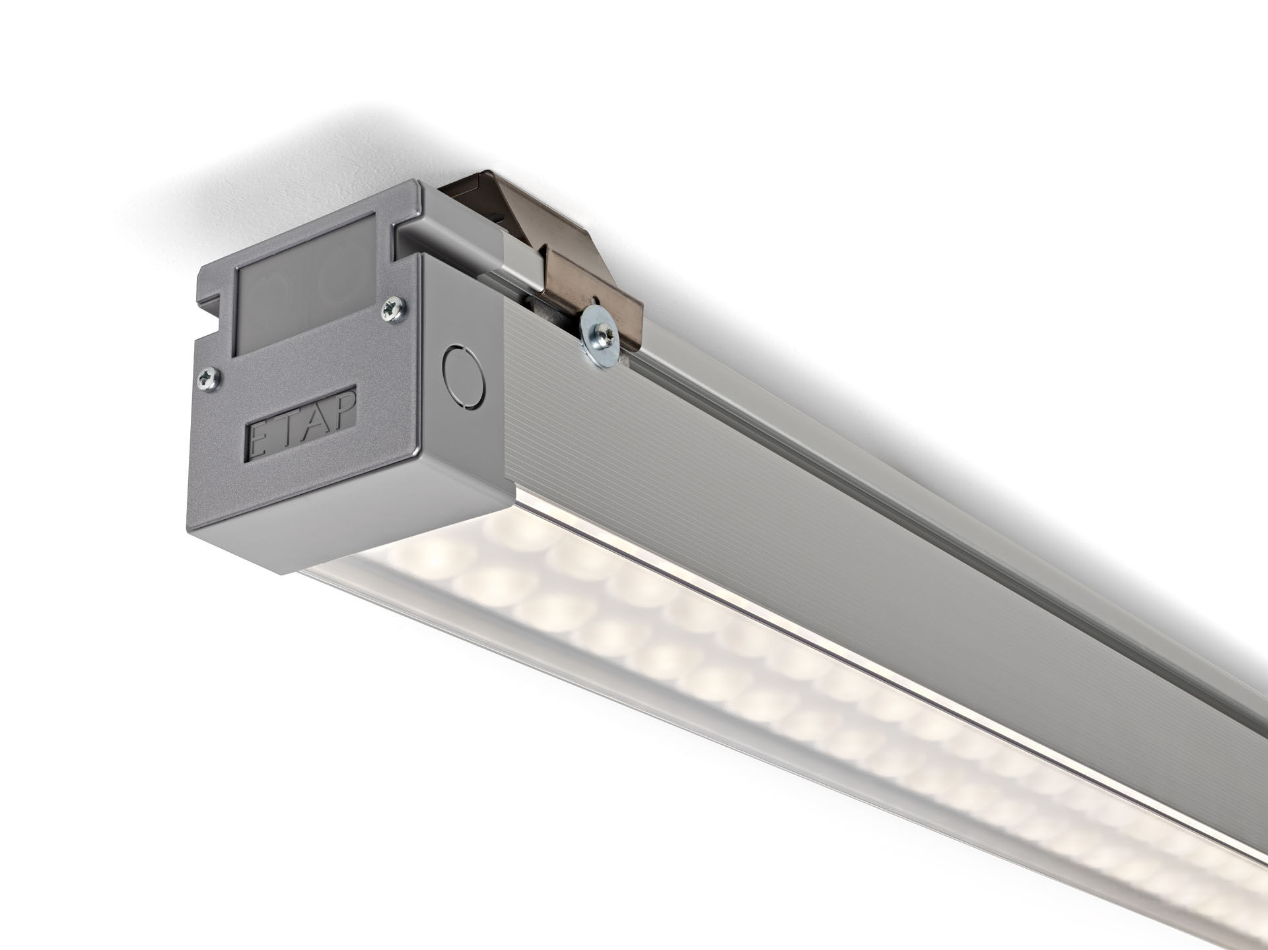
- Luminaire pour salles de sports, design épuré.
- Led+lens™ , optique lentilles et coupelles en Polycarbonate (PC), distribution lumineuse moyennement extensive .
- Pour salles de sports (conforme à la DIN 18032-3 / DIN 57710-13).
- Dimensions: 4070 mm x 90 mm x 88 mm.
- LED+LENS™, combinaison de LED hautes puissances et de lentilles individuelles avec une structure de surface brevetée. Les lentilles sont encastrées dans de petites coupelles permettant un rendu lumineux très confortable.
- Flux lumineux: 37600 lm, Efficacité lumineuse: 150 lm/W.
- Consommation de courant: 250.0 W, non gradable.
- Fréquence: 50-60Hz AC.
- Tension: 220-240V.
- Classe d'isolation: classe I.
- Maintien de flux élévé; après 50 000 heures de fonctionnement, le luminaire conserve 99% de son flux lumineux initial.
- Température de couleur corrélée: 4000 K, Rendu des couleurs ra: 80.
- Standard deviation colour matching: 3 SDCM.
- Sécurité photobiologique IEC/TR 62778: RG1.
- Caisson: aluminium anodisé, aluminium anodisé.
- Degré de protection IP: IP40.
- Degré de protection IK: IK08.
- Température d'ambiance:de 5 °C à 35 °C
- Essai au fil incandescent: 850°C.
- Garantie de 5 ans sur luminaire et driver.
- Certifications: CE, ENEC.
- Luminaire avec cablâge sans halogène.
- Le luminaire a été développé et produit selon la norme EN 60598-1 dans une société certifiée ISO 9001 et ISO 14001.
- Accessoires nécessaires au montage, choix parmi : E7H151, E7H152, E7H171, E7H172.

